Phân tích bố cục web dưới đâ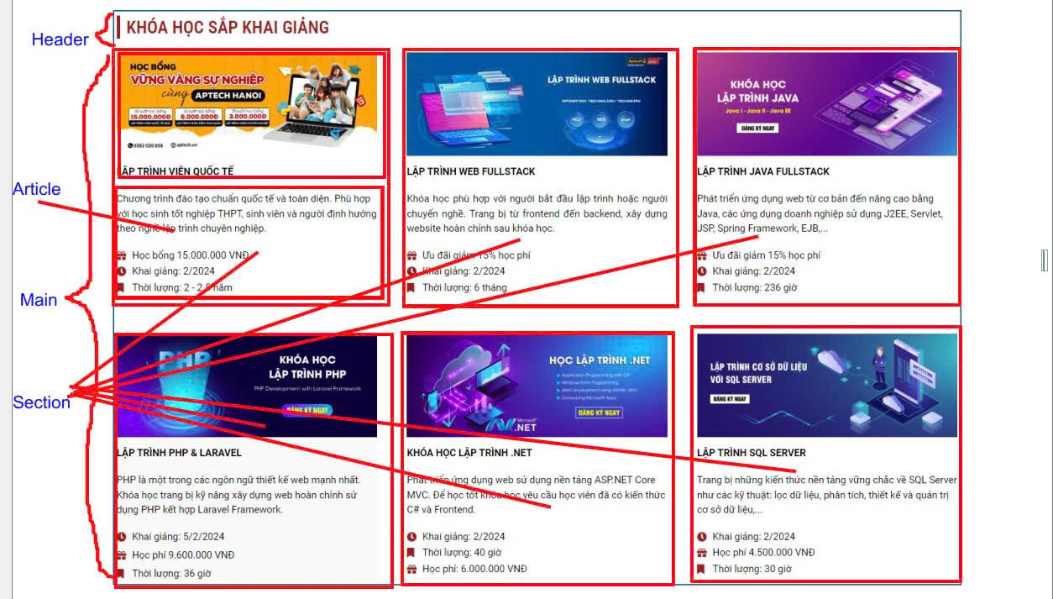

Các kiểu phần tử cần thiết để xây dựng trang web như trên:

* Tiêu đề: Phần quan trọng, xác định trọng tâm
* Văn bản: mô tả
* Hình ảnh
* Các icon trực quan